Prénom : …………………

6P : La géographie de la Suisse
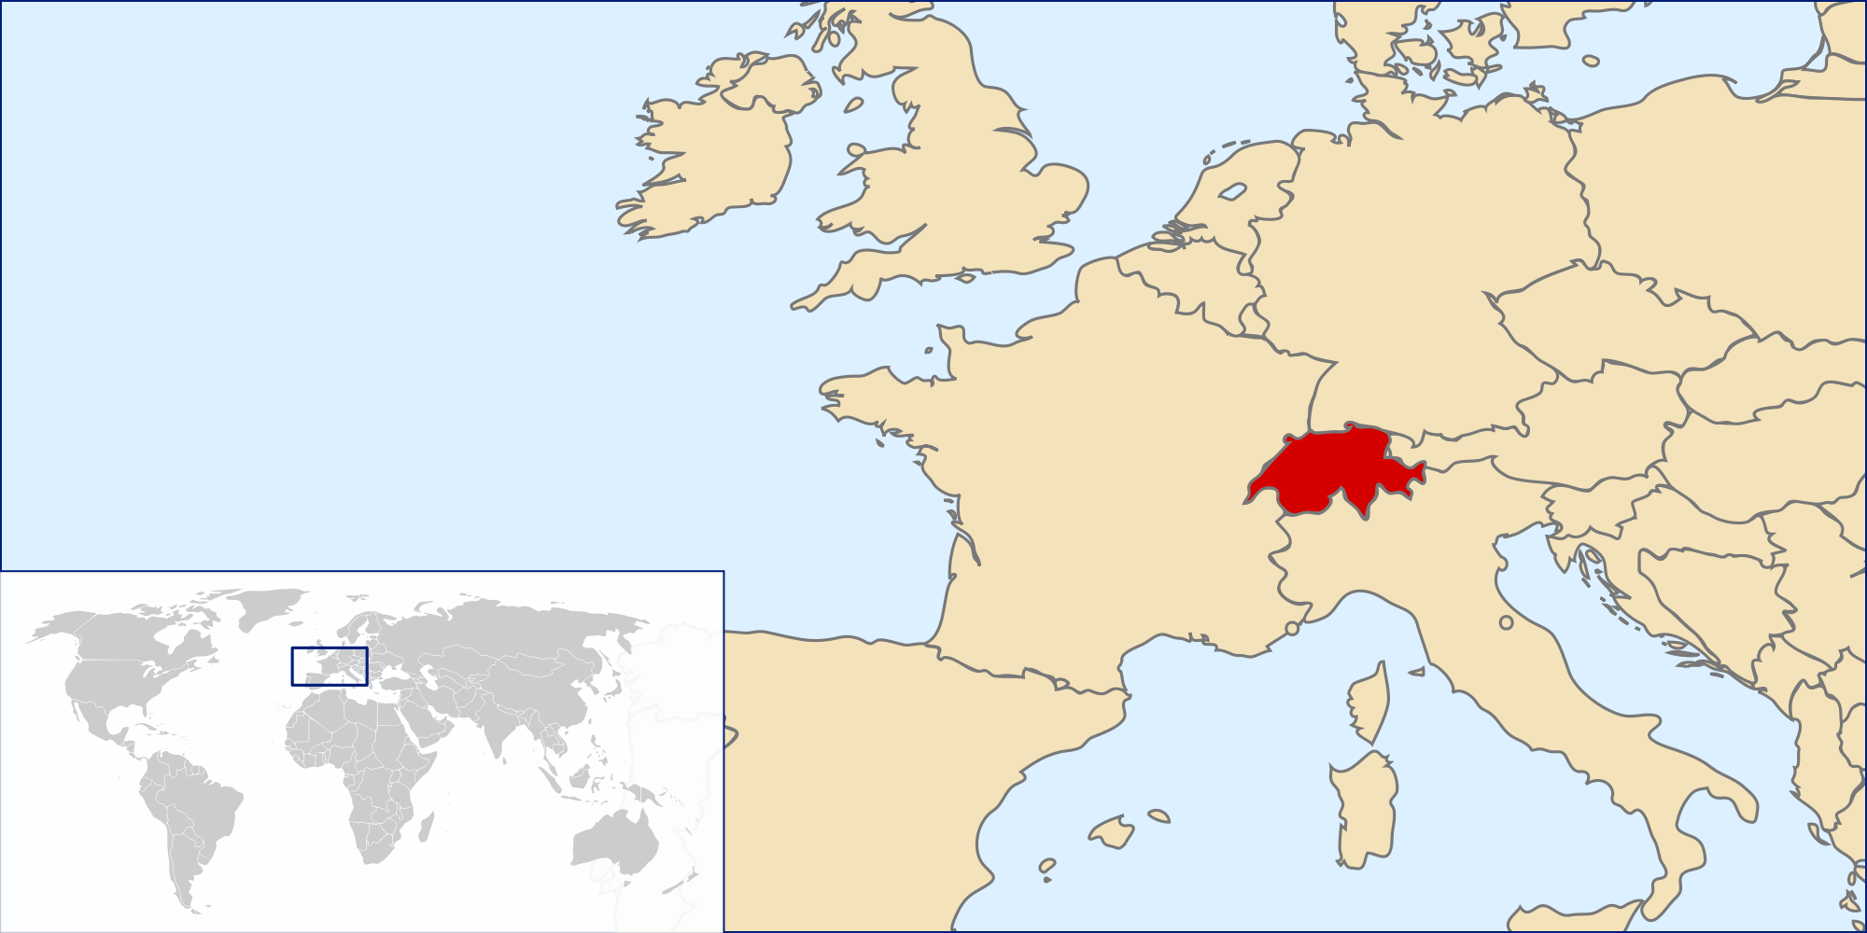
La Suisse (annexe A) est un pays d'Europe occidentale composé de ………… cantons souverains, dont ……….. sont des demi-cantons. (annexes B-C-D) La capitale fédérale est la ville de …………………. La Suisse est entourée de cinq pays :
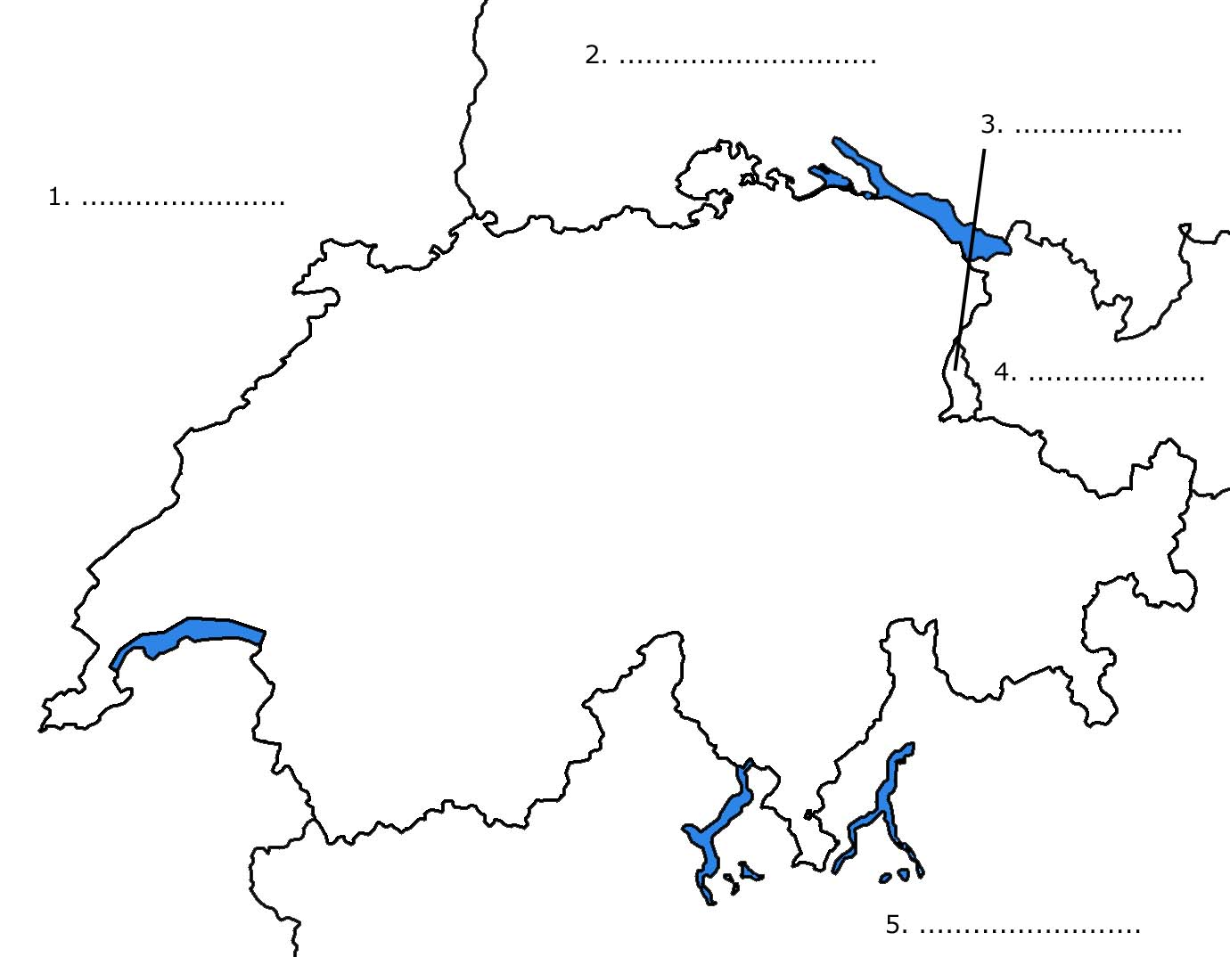

A l'ouest : 1. ………………. Au nord : 2. …………………

A l’est : 3. ………………………… et 4. …………………………….

Au sud : 5. ……………………
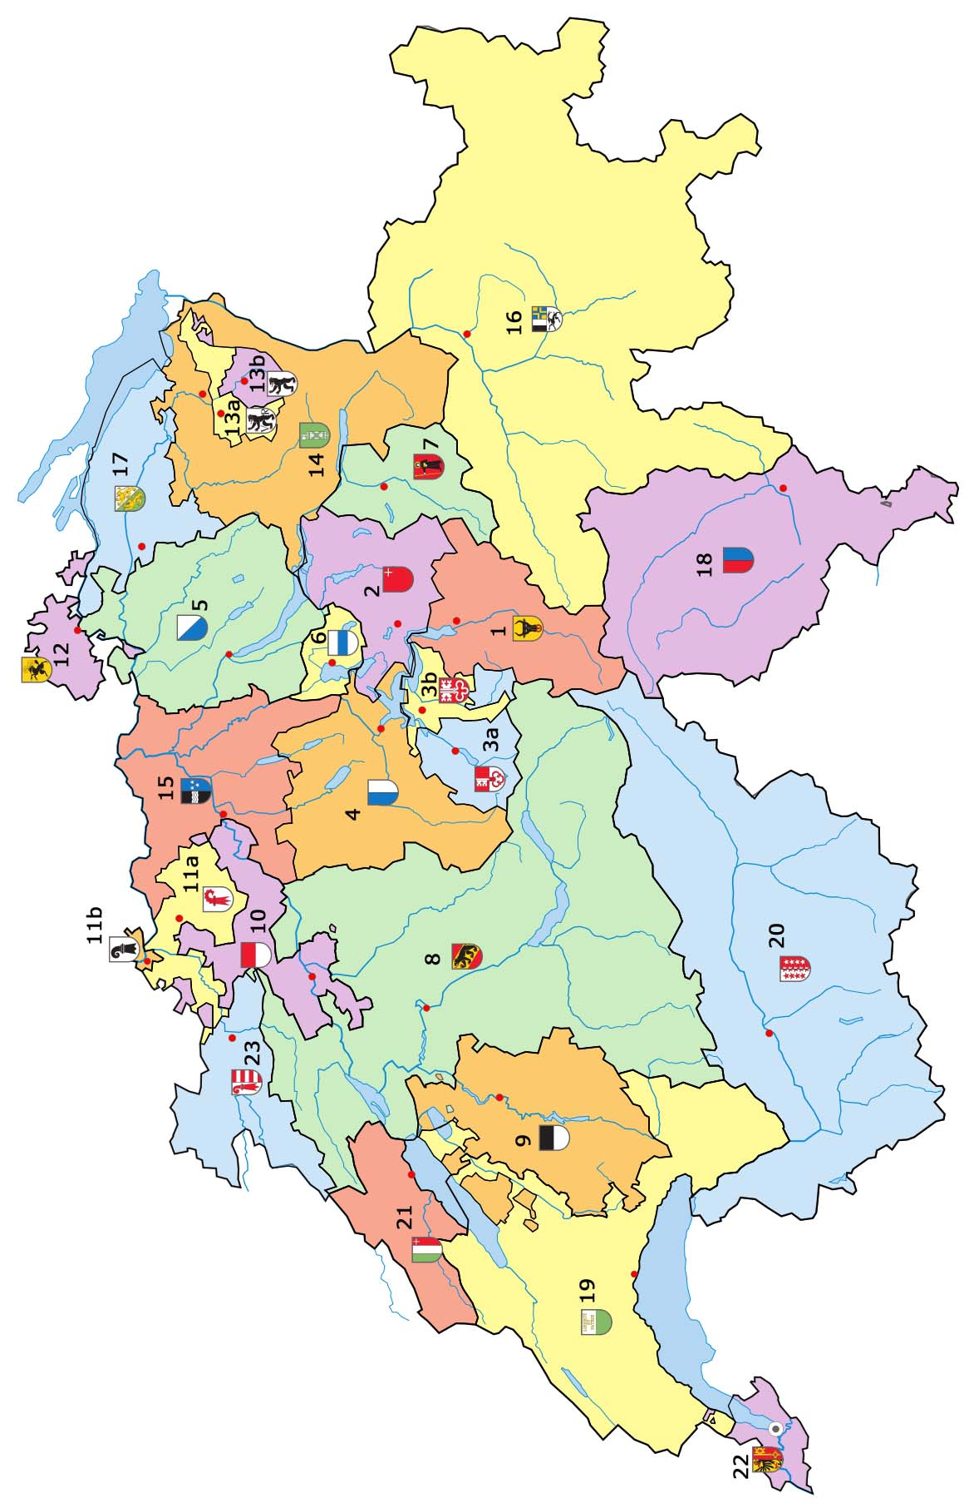Les cantons suisses

 | Nom du canton | Chef-lieu | Langue(s) parlée(s)
1 | …………………………………………. | …………………………………………. | ………………………………………….
2 | …………………………………………. | …………………………………………. | ………………………………………….
3a | …………………………………………. | …………………………………………. | ………………………………………….
3b | …………………………………………. | …………………………………………. | ………………………………………….
4 | …………………………………………. | …………………………………………. | ………………………………………….
5 | …………………………………………. | …………………………………………. | ………………………………………….
6 | …………………………………………. | …………………………………………. | ………………………………………….
7 | …………………………………………. | …………………………………………. | ………………………………………….
8 | …………………………………………. | …………………………………………. | ………………………………………….
9 | …………………………………………. | …………………………………………. | ………………………………………….
10 | …………………………………………. | …………………………………………. | ………………………………………….
11a | …………………………………………. | …………………………………………. | ………………………………………….
11b | …………………………………………. | …………………………………………. | ………………………………………….
12 | …………………………………………. | …………………………………………. | ………………………………………….
13a | …………………………………………. | …………………………………………. | ………………………………………….
13b | …………………………………………. | …………………………………………. | ………………………………………….
14 | …………………………………………. | …………………………………………. | ………………………………………….
15 | …………………………………………. | …………………………………………. | ………………………………………….
16 | …………………………………………. | …………………………………………. | ………………………………………….
17 | …………………………………………. | …………………………………………. | ………………………………………….
18 | …………………………………………. | …………………………………………. | ………………………………………….
19 | …………………………………………. | …………………………………………. | ………………………………………….
20 | …………………………………………. | …………………………………………. | ………………………………………….
21 | …………………………………………. | …………………………………………. | ………………………………………….
22 | …………………………………………. | …………………………………………. | ………………………………………….
23 | …………………………………………. | …………………………………………. | ………………………………………….
 PRINCIPAUX LACS ET FLEUVES DE SUISSE

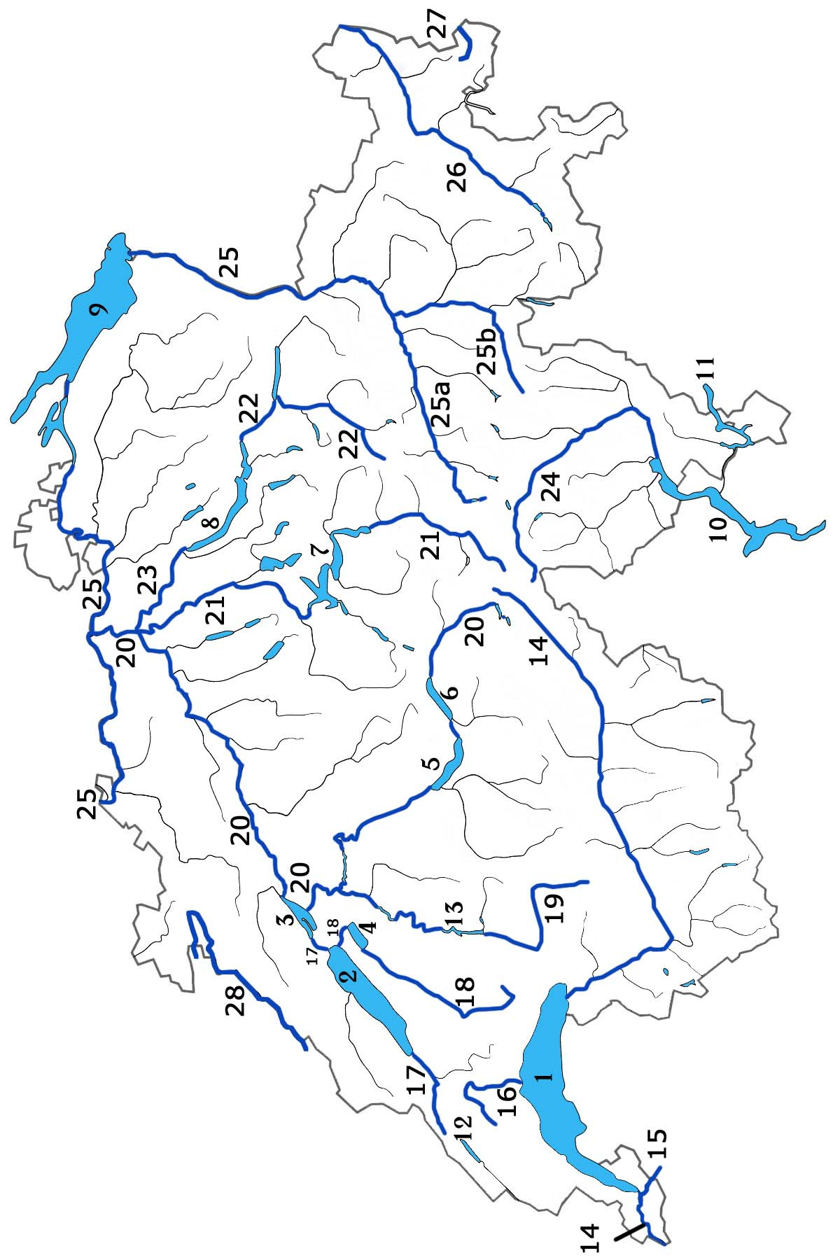

Les lacs | Les fleuves
1 Le lac …………………………….. | 14 Le ………………….
2 Le lac ……………………………. | 15 L’…………………..
3 Le lac ………………………………. | 16 La …………………………
4 Le lac …………………………………. | 17 L’……………………………..
5 Le lac …………………………………….. | 18 La ……………………………
6 Le lac ……………………………….. | 19 La …………………………….
7 Le lac ………………………………….. | 20 L’………………………………
8 Le lac …………………………………… | 21 La ……………………………..
9 La lac ………………………………….. | 22 La ………………………………..
10 Le lac ……………………………….. | 23 La ………………………………..
11 Le lac …………………………………. | 24 Le ……………………………….
12 Le lac ……………………………. | 25 Le ………………………………….
13 Le lac ………………………………. | 26 L’……………………………
 | 27 Le ………………………..
 | 28 Le …………………………….

